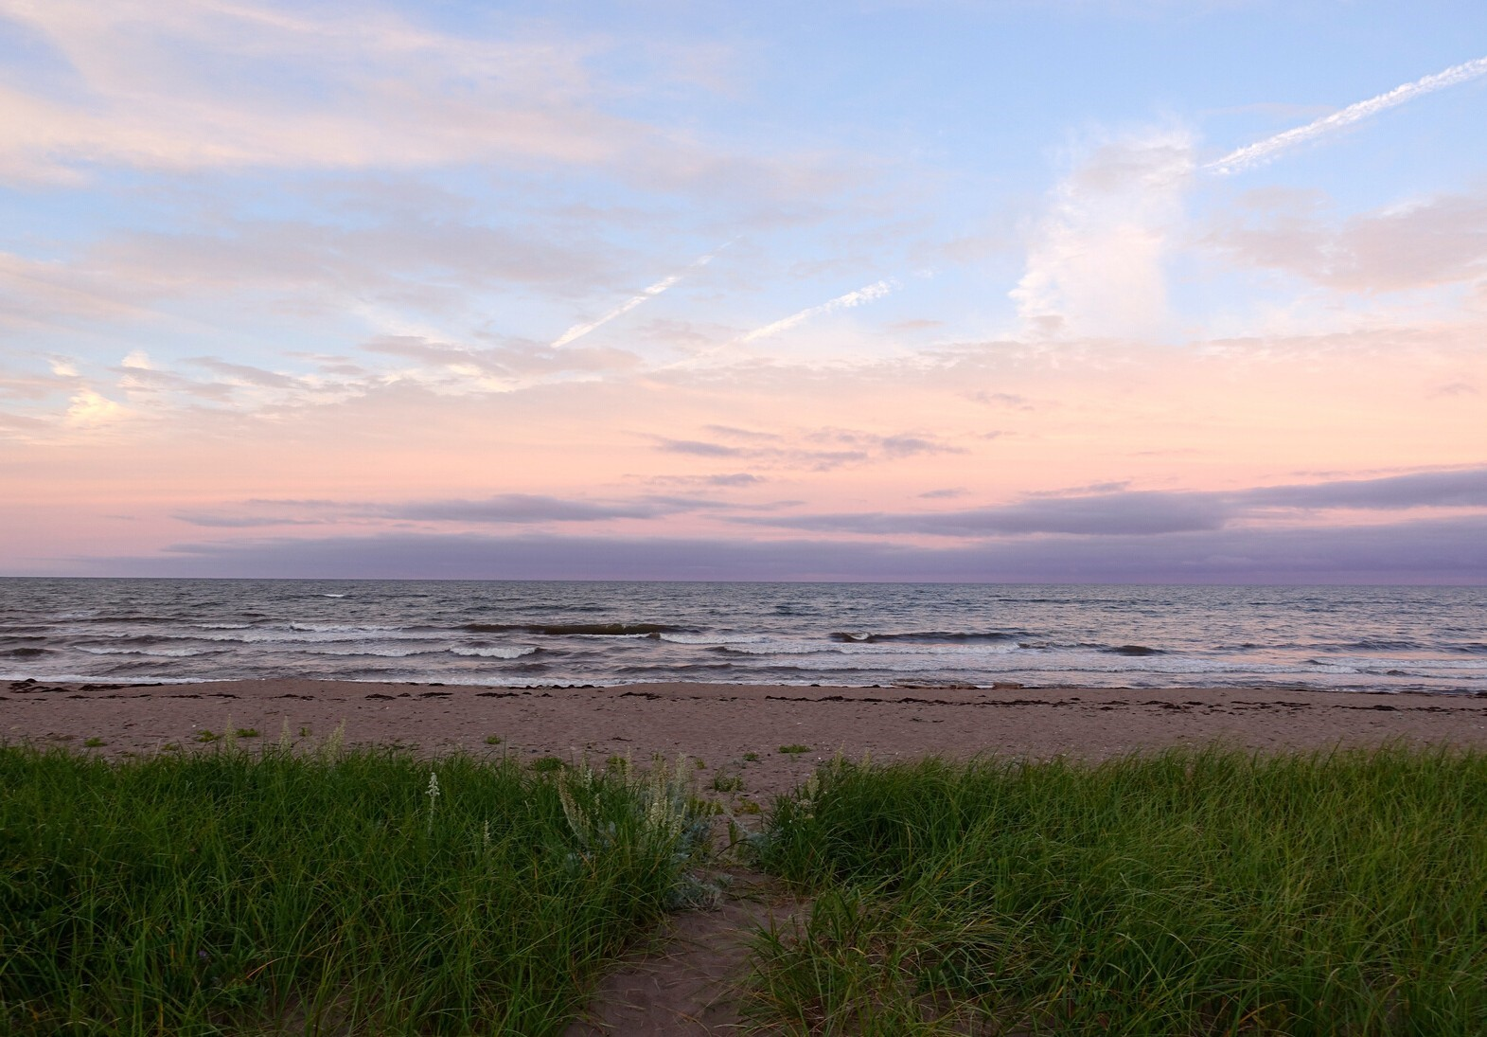


ART ET ENVIRONNEMENT

Projets de création pédagogique de longue durée
(2 activités)


CE GUIDE PROPOSE DEUX ACTIVITÉS
INCLUANT UNE DÉMARCHE D'APPRÉCIATION,
POUR RÉFLÉCHIR SUR L'ENVIRONNEMENT À PARTIR D'EXPÉRIENCES DE CRÉATION

CES ACTIVITÉS SONT INTERRELIÉES À DES ŒUVRES D'ARTISTES
QUI TRAVAILLENT UNE THÉMATIQUE ENVIRONNEMENTALE
PROJETS À EXPLORER
Animal en relation | Sculpture organique
Les bonnes pratiques | Affiche numérique

Sculpture | Animal en relation
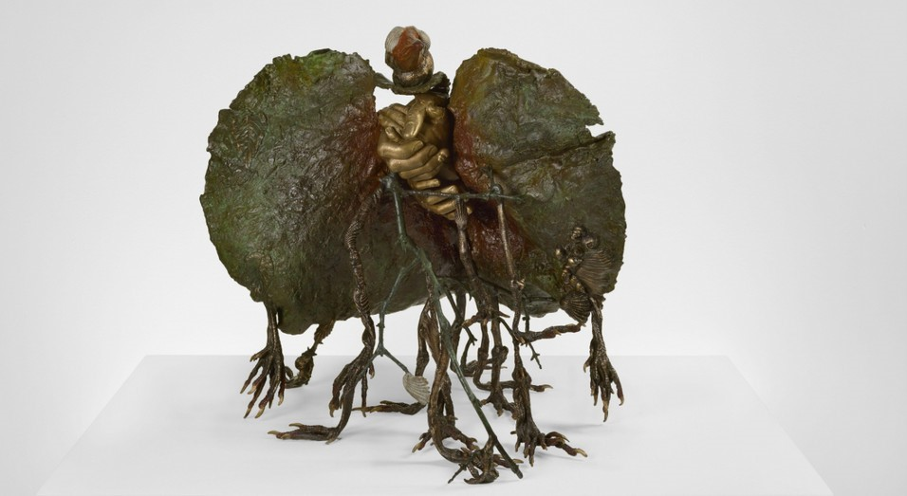

Artiste  Paryse Martin | Question  mobilisatrice  Image 1 : gracieuseté de l’artiste
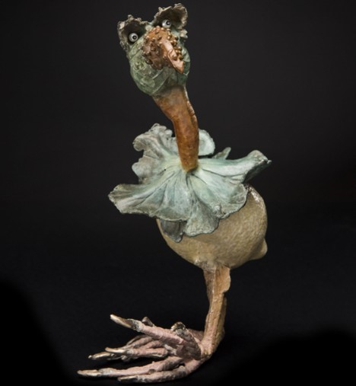  Image 2 : gracieuseté de l’artiste | Comment prendre et rendre compte de la relation qu’une espèce animale entretient avec l’environnement où elle habite?

PROPOSITION DE CRÉATION
Cette activité s'inspire du travail de l'artiste québécoise Paryse Martin, afin de sensibiliser et d'informer les élèves sur les processus d'adaptation, de symbiose, de transformation que les animaux développent en relation avec leur environnement, afin d'y vivre harmonieusement.  Pour ce faire, l’élève est invité·e à réaliser une recherche sur un animal de son choix vivant sur le territoire canadien, et sur son milieu de vie. En complément d'information, il est possible d'amener les élèves à faire une activité d'observation à l'extérieur, et/ou de les inviter à le faire avec leur famille et ami∙e∙s. L'élève représente ensuite cette relation entre l'animal et son environnement qu'il ou elle a découverte par la création d'une œuvre singulière en trois dimensions, vraisemblable, alliant figuration et imagination. Un croquis est d'abord réalisé et la sculpture peut ensuite être créée par différentes techniques laissant place à une liberté créatrice : assemblage des matériaux recyclés, éléments de la nature, papier mâché, argile, application de peinture pour créer des subtilités de couleurs, réelles ou surnaturelles. Au terme de leur processus de recherche et de création, les élèves en présentent le fruit et en discutent ensemble. | MOTS ÉVOCATEURS
animal • symbiose • sculpture • hybridité • coexistence • surnaturel • créature • camouflage • adaptation
• milieu de vie
• vraisemblable • figuration • peinture •
observation • transformation
 | Image 3 : gracieuseté de l’artiste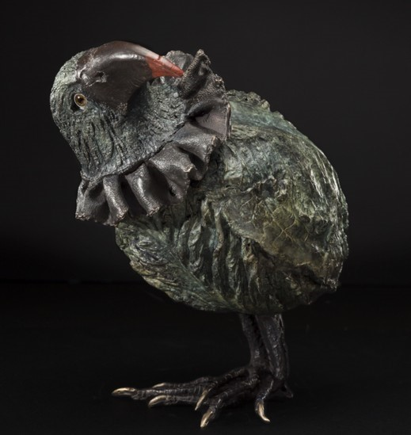

CONTENU DISCIPLINAIRE
Durée  8 périodes  Apprentissages  - Domaine général de formation : Environnement et consommation  - Compétence disciplinaire : Créer des images personnelles  - Compétences transversales : Exploiter l’information, mettre en œuvre sa pensée créatrice et communiquer de façon appropriée  Cycle et année scolaire  2e cycle du secondaire  Autres disciplines interpellées  Sciences naturelles, français |  |  | 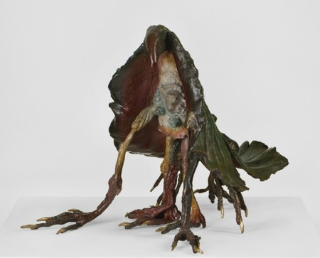  Image 4 : gracieuseté de l’artiste
Vocabulaire et langage plastique
Textures réelles et représentées, motifs variés, volume réel, juxtaposition, répétition, équilibre, pigment coloré, formes en aplat ou en relief.
TECHNIQUES | GESTES | MATÉRIAUX ET OUTILS
Recherche  Dessin  Assemblage  Modelage  Collage  Peinture | S’informer  Observer  Dessiner  Façonner  Modeler  Assembler  Peindre | Internet  Livres  Crayons  Papier mâché  Argile  Matériaux recyclés  Éléments de la nature : branches, roches, feuilles, etc.  Peinture acrylique ou gouache

PROGRESSION DE L’INTENTION PÉDAGOGIQUE
Attention  Intéresser les élèves à : la faune et à la flore d'ici, à leur milieu de vie, à leurs enjeux de cohabitation; au travail de l'artiste Paryse Martin.  Sensibilisation  Sensibiliser les élèves à : la relation étroite qu'entretiennent les règnes animal et végétal au milieu de vie qu'ils partagent et négocient; prendre conscience de l'importance de protéger les habitats naturels et les animaux qui y vivent; à observer et à respecter la nature lors de leurs déplacements.  Création  Amener les élèves à : réaliser une sculpture personnelle d'un animal choisi, à travers la recherche effectuée à son sujet et sur son milieu, par observation in situ, et reproduction créative de formes, textures et motifs; acquérir des habiletés techniques en dessin, modelage (argile et papier mâché), assemblage, peinture.  Appréciation  À travers les œuvres réalisées, amener les élèves à : mieux saisir les défis que rencontrent divers animaux vivant sur le territoire d'ici; créer des liens avec et entre les règnes animaux et environnements naturels; s’exprimer oralement sur la relation qu'entretient un animal et son habitat, comprendre et décrire son mode de vie, ses habitudes (diurne ou nocturne, son alimentation, ses enjeux de survie, etc.).  *Se référer au modèle formel dans le tableau des synthèses d'appréciation. | Image 5 : gracieuseté de l’artiste  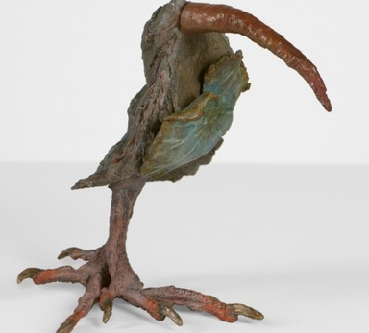
 | INTENTION PÉDAGOGIQUE
Sensibiliser les élèves à la relation adaptative que des animaux d’ici développent avec leur habitat
•
Déployer une démarche de création et d'appréciation formaliste par la recherche et la réalisation d’une sculpture personnelle liée à un animal choisi

Phases du processus de création

IDÉES D’ENRICHISSEMENT
- Possibilité de créer une maquette pour développer le projet.
- Possibilité d’ajouter une contrainte : choisir uniquement des animaux en voie d’extinction et/ou menacés.
- Possibilité de créer le projet sous forme de petites équipes d’élèves.

LIENS INFORMATIFS SUR L’ARTISTE ET SUR L’ACTIVITÉ
Site Web de l'artiste Paryse Martin :
- Paryse Martin – Galerie 3
Ressources pour nourrir l’activité
- PowerPoint – Animal en voie d’extinction ou menacé
- PowerPoint – Animaux présents au Canada
- Faune et flore du pays – Espèces en péril au Canada
- PowerPoint – Techniques à explorer
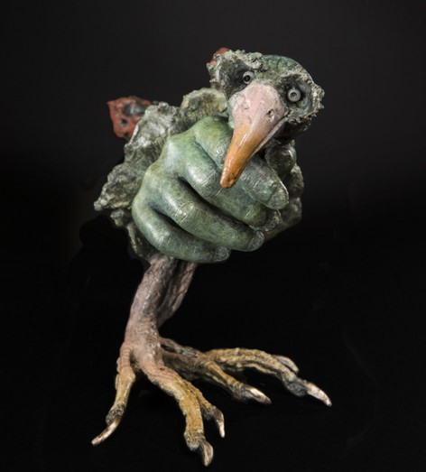
Image 6 : gracieuseté de l’artiste
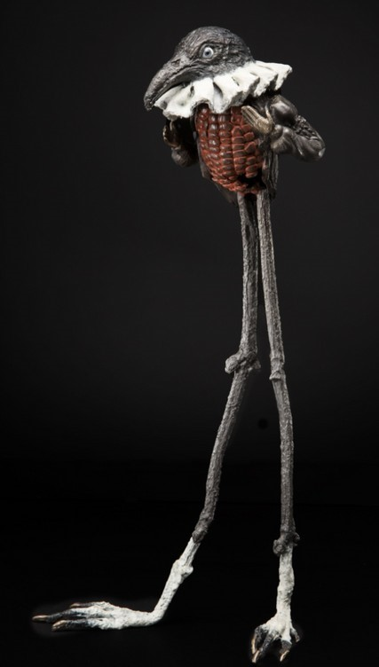
Image 7 : gracieuseté de l’artiste
Légende des images utilisées
Image 1 : MARTIN, Paryse. Limbes 2, 2019, Bronze patiné.
Image 2 : MARTIN, Paryse. Les combinés planants 6, 2018, Bronze patiné.
Image 3 : MARTIN, Paryse. Les combinés planants 9, 2018, Bronze patiné.
Image 4 : MARTIN, Paryse. Limbes 1, 2019, Bronze patiné.
Image 5 : MARTIN, Paryse. L'herbier : page 2, 2019, Bronze patiné.
Image 6 : MARTIN, Paryse. Les combinés planants 7, 2018, Bronze patiné.
Image 7 : MARTIN, Paryse. Les combinés planants 5, 2018, Bronze patiné.

Affiche numérique | Les bonnes pratiques
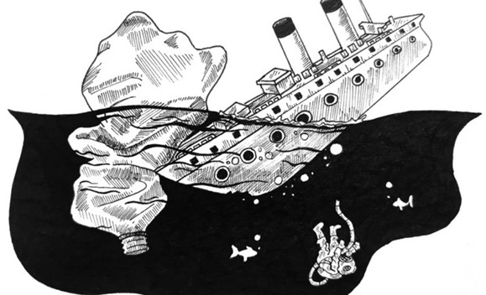Image 1
Référence culturelle  Roy Lichtenstein •  Ravi Koranga  Image 2   |  | Question  mobilisatrice  Comment sensibiliser la communauté scolaire aux bonnes pratiques écologiques par des affiches accrocheuses ?

PROPOSITION DE CRÉATION
En parcourant différents sites Internet sur les gestes écologiques à poser à l’heure actuelle, les élèves devront choisir, puis illustrer une action écologique sous le visuel de l’art pop. Les affiches alors créées seront dynamiques et colorées.  Elles attireront l'œil du public et contribueront à la transmission des bonnes pratiques écologiques. Elles pourront être imprimées et dispersées à travers l’école. Ce projet pourrait s’arrimer entre le cours d’arts plastiques et le comité environnemental de l’école.  Il faudra que les affiches soient installées dans un lieu qui leur convient. Par exemple, si l’on parle de gaspillage alimentaire, elles pourraient se situer dans la cafétéria; si l’on parle de la gestion de l’eau potable, elles pourraient être placées dans les salles de bain; si l’on parle des émissions à effet de serre, elles pourraient être accrochées près des stationnements, etc. Les élèves pourront explorer le travail engagé de Ravi Koranga, artiste illustrateur originaire de l’Inde, qui crée des dessins à caractère écologique. Pour ce faire, les affiches seront réalisées à l’aide du logiciel Autodesk Sketchbook. | 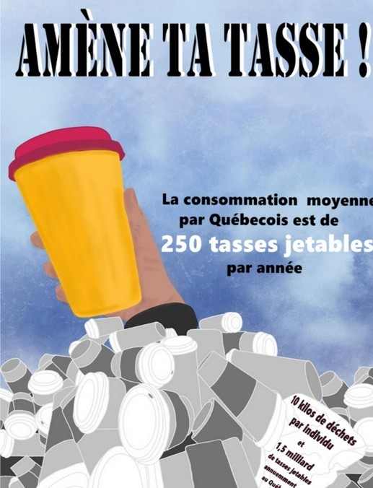
MOTS ÉVOCATEURS
Image 3

art pop • recherche • environnement • histoire • affiches médiatiques • messages • moyens • pratiques • conscientisation • dynamique • coloré • empreinte écologique • planète • affiches • sensibiliser • dessin numérique • engagement communautaire
Les élèves auront des séances de perfectionnement concernant ce logiciel. Les affiches devront avoir certains éléments obligatoires : un titre accrocheur (action écologique), un visuel rappelant l’art pop, et elles devront être imprimées en format lettre (8 ½ X 11 po).  Les élèves pourront s’inspirer du visuel de deux artistes de l’art pop bien connus, soit Roy Lichtenstein et Andy Warhol, afin de réaliser leur affiche numérique. | Image 4  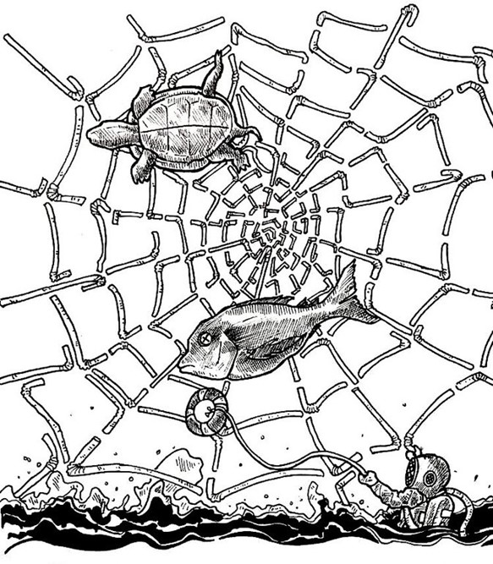
Fiche d’enrichissement
- Pour un engagement communautaire plus marqué, il est possible d’aller porter les affiches à l’extérieur des murs de l’école; faire un partenariat avec des entreprises (épicerie, pharmacie, restaurants, etc.) près de l’école qui voudraient bien exposer les affiches des élèves.
- Pour ceux et celles qui désireraient reprendre une caractéristique importante de l'art pop, les élèves auront la possibilité d’ajouter une trame (petits points en arrière-plan).
- Il y a aussi la possibilité d’inclure dans l’affiche une statistique en lien avec un impact sur l’environnement pour appuyer le message. Les élèves écrivent alors la source de leur statistique sur l’affiche.

CONTENU DISCIPLINAIRE
Durée  8 périodes  Apprentissages  - Domaine général de formation : Environnement et consommation  - Compétence disciplinaire : Créer des images médiatiques  - Compétences transversales : Exploiter l’information et mettre en œuvre sa pensée créatrice  Cycle et année scolaire  2e cycle du secondaire |  | 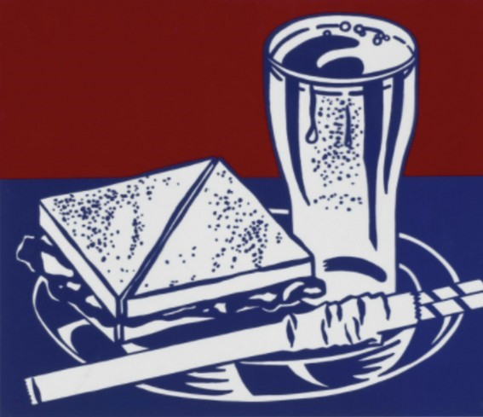  Image 5
Autres disciplines interpellées
Sciences, comité environnemental de l’école
Vocabulaire et langage plastique
Appliquer une couleur : en aplat, à la tache et au trait, imprimer, numériser des images et des objets, construire une image numérique et l’enregistrer, transférer et traiter des images numérique, crayon électronique et tablette graphique, logiciel de dessin, numériseur, caméra numérique, logiciels de traitement de l’image, dessin, papier, crayon, forme, ligne, couleurs primaires, couleurs secondaires, couleurs chaudes, couleurs froides, couleur lumière : couleur primaire, intensité, contraste, ombrage, jeu de lumière, texture, motif, organisation de l’espace : énumération, juxtaposition, superposition, répétition, alternance, équilibre, mouvement, représentation de l’espace, perspective avec chevauchement, perspective en diminution, etc.
TECHNIQUES | MATÉRIAUX ET OUTILS
Dessin  Dessin numérique  Impression | Papier et crayon  Crayon électronique  Ordinateur, tablette graphique ou tablette électronique  Logiciel de dessin : Autodesk |  | Sketchbook  Logiciel de traitement d’image

PROGRESSION DE L’INTENTION PÉDAGOGIQUE
Les savoirs à acquérir chez les élèves  Savoir-être  - S’ouvrir à la réalité de notre empreinte carbone.  - Désirer partager de bonnes pratiques pour réduire son empreinte carbone.  - Être patient.e lors du travail numérique. Se donner droit à l’erreur.  Savoir-faire  - Réaliser une affiche percutante à l’aide de la tablette graphique et du logiciel Autodesk Sketchbook.  - Maitriser des outils du logiciel : la sélection, les calques, la transformation, la pipette, etc.  - Enregistrement de leur affiche dans le bon format.  Savoir culturel  - S’intéresser à l’art pop ainsi qu’à l’art écologique.  - Connaître les caractéristiques qui définissent le courant de l'art pop.  - Différencier un·e affichiste d'un·e illustrateur·ice.  - Connaître la notion d’empreinte écologique. | INTENTION PÉDAGOGIQUE
 | Le projet permettra aux élèves de prendre conscience de leur implication dans leur environnement par un ensemble d’actions écologiques; de rendre compte d’un courant de l’histoire de l’art : l’art pop; d’explorer et de perfectionner le dessin graphique, mais aussi le logiciel Autodesk Sketchbook

Phases du processus de création

LIENS INFORMATIFS SUR L’ARTISTE ET SUR L’ACTIVITÉ
Sites Web des artistes
Artiste Ravi Koranga
- https://hitek.fr/42/artiste-denonce-pollution-plastique-dessins_7361
- https://www.yesmagazine.org/issue/solving-plastic/2021/05/10/plastic-waste-ocean
Artiste Roy Lichtenstein
- https://www.moma.org/artists/3542#works
Artiste Andy Warhol
- https://www.warhol.org/andy-warhols-life/
Repères et ressources
- Fondation dédiée à la protection des océans, des vagues et des plages : Surfrider Foundation
L’art pop
- https://www.guide-artistique.com/histoire-art/pop-art/
Éco affiches
- https://www.behance.net/gallery/4555709/Eco-posters
Références :
- Mathilde, O. (2019, 23 décembre). FridaysForFuture utilise des affiches touristiques rétro pour sensibiliser au réchauffement climatique. La Réclame. https://lareclame.fr/fflosangeles-fridayforfuture-228175
- Surfrider Foundation. (2017, mai). Snuffed Out Marine Life [Illustration]. L’impact de la cigarette sur les écosystèmes marins. https://lareclame.fr/gyro-surfriderfoundation-snuffedoutmarinelife-176197
Ressources humaines et documentaires :
- Série Web Carbone
- Site d’Hydro-Québec
- Site de Carboneutre Québec
- Site de Coupe de Pouce | Trucs écolos pour la maison
- Calculateur d’empreinte écologique destiné aux enfants | ministère de l’Environnement du Québec
Calculer le coût écologique de son quotidien. (2020, 25 septembre). [Vidéo]. YouTube.
- https://www.youtube.com/watch?v=6mAKIwN5fQw&t=3s
- https://www.youtube.com/watch?v=xXTPPrtpj4s
La décroissance à échelle individuelle : réduire son empreinte carbone | Décroissance | Rad. (2018, 17 août). [Vidéo]. YouTube.
- https://www.youtube.com/watch?v=xXTPPrtpj4s&feature=youtu.be
Calculateur d’impact écologique planétaire : Global Footprint Network
- https://www.footprintcalculator.org/
Agir au quotidien pour aider la planète. (s. d.). WWF France.
- https://www.wwf.fr/agir-au-quotidien
Antoine, D. (2019, 24 octobre). La passe décisive d’Adidas pour l’environnement. La Réclame.
- https://lareclame.fr/adidas-infinite-play-225632
Image 9
Image 8
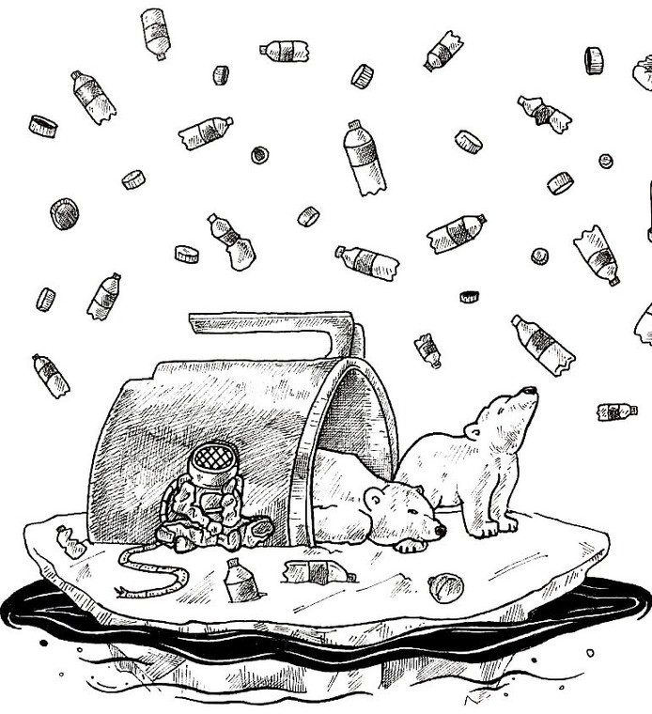Image 6
Légende des images utilisées
Image 1 : KORANGA, Ravi. #9 Ancien, crayon feutre noir.
Image 2 : LICHTENSTEIN, Roy, Finger Pointing, 1973, acrylique sur toile.
Image 3 : LAVOIE-BEAULIEU, Camille, Amène ta tasse, 2021.
Image 4: KORANGA, Ravi. #14 Modèle, crayon feutre noir.
Image 5: LICHTENSTEIN, Roy, Sandwich and Soda from X + X (Ten Works by Ten Painters), 1964
Image 6 : KORANGA, Ravi. #4 Neige, crayon feutre noir.

